[附件一](http://jjlxq.nuaa.edu.cn/public/attachment/201607/06/11/146777535631843.doc)

**标的与经营项目**

标的共计2个，位于南京航空航天大学将军路校区中部通道下一层。标的位置见图1，经营项目见表1。经营品种将在招标文件和合同中另行约定。

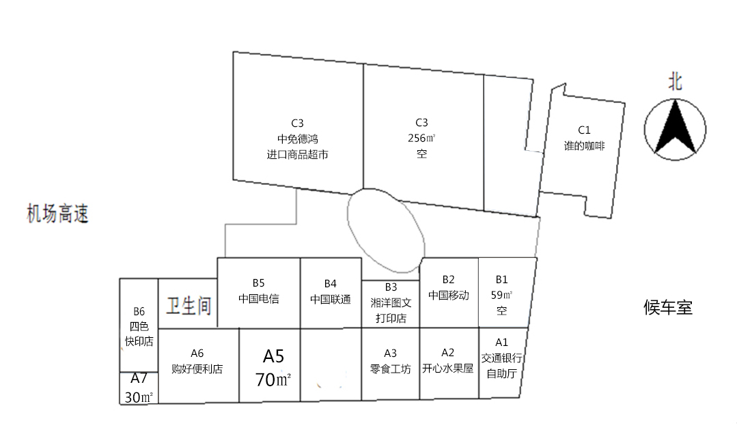图1 第四批生活服务用房标的位置示意图

表1 第四批生活服务用房标的经营项目表

|  |  |  |
| --- | --- | --- |
| 位置编号  中免德鸿免税店 | A5 | A7 |
| 面积（单位：㎡） | 70 | 30 |
| 经营项目 | 鲜奶吧 | 奶茶店 |

所有标的均不得经营有油烟排放类项目及学校禁止的相关经营项目。